Wykonane zadania przyślij na stronę sosw1234@wp.pl lub na Messengera do 27.05.2020 (lekcja 19 i 20)
Technika dla kl. 8 Lekcja 19 25.05.2020
Temat: Bezpieczne korzystanie z urządzeń technicznych.
1. Przeczytaj i wykonaj poniższe zadanie.
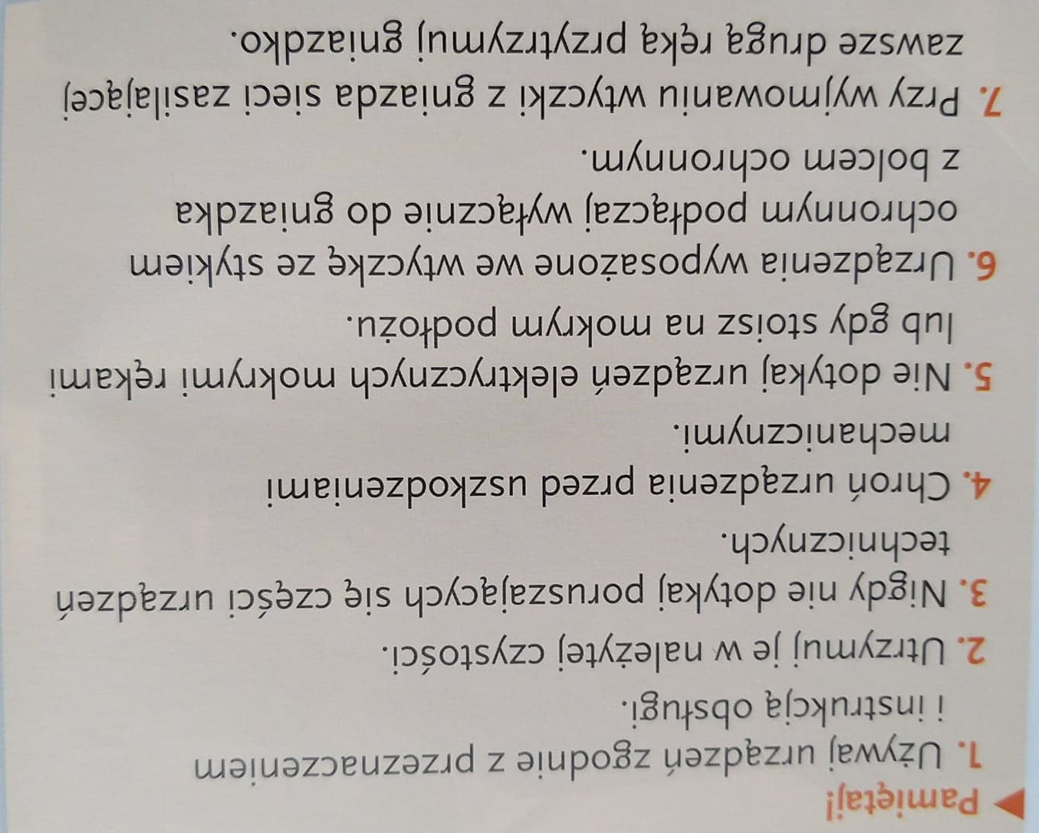
Wykonaj w zeszycie zadanie domowe

Lekcja 20 27.05.2020
Temat: Prezent dla mamy.
Wykonaj prezent dla mamy z okazji jej święta. To może być dowolna praca np.: laurka, obrazek (wykonany dowolną techniką), Kwiatek z papieru lub bibuły. Pomysł zostawiam wam. Wykonaną pracę należy sfotografować i przysłać na podany adres.

